Образовательный маршрут для организации совместной деятельности детей и родителей в сети Интернет
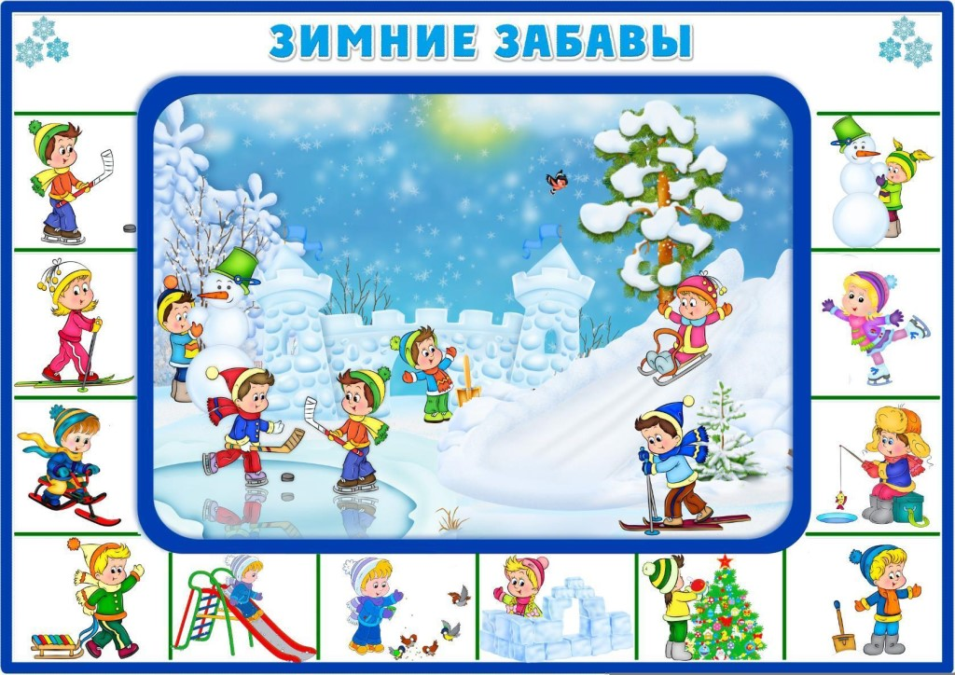
Целевая аудитория: 3-5 лет
Образовательная область: познание;

Уважаемые родители!
Предлагаем Вам ознакомиться с образовательным маршрутом, с помощью
которого вы и ваш ребенок сможет интересно (а главное с пользой), провести время, узнать много интересного и нового!
Вы можете четко следовать логике образовательного маршрута, проводя вместе свободные вечера, а можете построить свой маршрут, если вас и вашего ребенка что-то сильно заинтересовало!
Этот образовательный маршрут посвящен зимним забавам. Многие дети
очень любят зиму и ждут ее целый год. Это связано с большим количеством
праздников и возможностью поиграть со снегом.
Начните изучение данной темы с обсуждения вопроса: «Какие зимние забавы бывают?». Вы должны определить какие зимние забавы знает ребёнок .
Надо постараться вызвать у ребенка интерес к данной теме и предложить ее
дальнейшее изучение.
Шаг 1. КАКИЕ БЫВАЮТ ДЕТСКИЕ ЗИМНИЕ ЗАБАВЫ?

Посмотрите вместе с детьми и предложите им самостоятельно
составить предложения «Детские зимние забавы»:
https://priroda.club/zima/3257-zimnie-zabavy-dlja-detej-133-foto.html
Зимние время – это время, которое можно провести с пользой для здоровья
и развития, окунувшись в волшебство зимних забав.
Предлагаем вам идеи совместного досуга детей и родителей:
- Самая любимая игра всех девчонок и мальчишек зимой – «СНЕЖКИ». Во время этой игры развивается двигательная активность, глазомер, моторика пальцев, а звонкий смех вызывает положительный эмоциональный настрой.
- Катание на КОНЬКАХ не оставит равнодушными ни детей, ни родителей и доставит массу удовольствий. По мнению специалистов, катание на коньках способствует развитию опорно-двигательного аппарата, укрепляет мышцы спины, вырабатывает правильную осанку.
Шаг 2. БЕЗОПАСНОСТЬ В ЗИМНЕЕ ВРЕМЯ.
Но не стоит забывать о правилах безопасности. Предлагаем Вам на выбор вместе с детьми посмотреть небольшие мультфильмы о правилах безопасности на льду:
https://videomin.org/1/азбука-безопасности-на-тонком-льду
- Задайте вопросы по просмотренному мультфильму:
  - Как ты думаешь, почему мультфильм называется «На тонком льду»?
  - Почему Нюша провалилась под лёд?
  - Как ты думаешь, кто спас Нюшу?
  - Что могло бы произойти, если рядом не оказалось Бараша?
  - Можно ли детям одним выходить на лёд на водоёме? Почему?
https://yandex.ru/video/preview/14034923900313251065
https://dzen.ru/video/watch/622b12b9a5b41152f4383f77?share_to=link
Проведите беседу с детьми о том, что зимой вода превращается в лед. Лужи, пруды, речки покрываются коркой льда. Очень весело разбежаться и скользить по гладкому льду, покататься на коньках, поиграть в хоккей. Но это опасно: лед коварен – прочный с виду, но в любой момент может проломиться. Для того чтобы не случилось беды надо знать, правила безопасного поведения на льду.
1) Нельзя ходить на молодой лёд. Но даже когда лёд толстый, местами могут образоваться проталины. Например, где быстрое течение.
2) Лёд надо проверять палкой, безопасней ходить там, где уже протоптаны тропинки, там лед уже проверен.
3) Безопасней ходить по льду на лыжах.
4) Нельзя ходить у вмерзших в лёд деревьев, кустарников, трав – вокруг них лёд тоньше.
5) Нельзя ходить на лед без взрослых и родителей.
А также предлагаем вам просмотреть мультфильмы по правилам безопасного поведения в зимний период:
- 15 правила поведения зимой на прогулке
- Робокар Поли Зимние забавы в городке Брумс
Шаг 3. ВЫНОСНОЕ ОБОРУДОВАНИЕ ДЛЯ ИГР: ПОЛЕЗНЫЕ И БЕЗОПАСНЫЕ.
Зима – раздолье для зимних игр и забав. Сколько радости, веселья, удовольствия доставляет детям зимние прогулки.
Как сделать наиболее интересными прогулки зимой? (ответы)
Для обеспечения качественной организации прогулки в зимний период необходимо создать определенные условия: расчистить участок от снега, соорудить постройки для развития основных движений (ходьба, бег, прыжки, метание и др.). А сколько веселья, радости и удовольствия доставляют детям игры в снежки, катание на санках, спуски с ледяных горок. Оформление зимних участков — работа непростая, требующая больших физических затрат.
Правильный подбор выносного материала способствует грамотной организации прогулки детей. Создание условий для двигательной активности на зимних участках может дать следующие результаты:
- Снижение заболеваемости;
- Повышение двигательной активности детей на прогулке;
- Развитие познавательного интереса у детей.
Итак, взрослым следует постоянно заботиться о создании необходимых условий для двигательной активности детей в зимнее время.
Шаг 4.ИГРЫ ЗИМОЙ ДЛЯ САМЫХ МАЛЕНЬКИХ.
Многие родители сталкиваются с проблемой организации досуга детей разных возрастов. Во дворе, как правило, собирается разновозрастная компания.
Если дети постарше могут придумать игру и развлечь себя самостоятельно, то малыши этого не умеют. К тому же, для более взрослых игр им не всегда хватает навыков или умений. Поэтому детишки 3-5 лет часто оказываются в стороне от любопытной забавы и не получают удовольствия от прогулок. Взрослые должны помочь малышам и придумать игру, которая будет интересна всем, или предложить развлечение специально для самых маленьких.
- МОРОЗ
В этой игре нужно выбрать водящего — Деда Мороза. Лучше всего, если сначала это будет кто-то из взрослых. Водящий становится в середину круга. Остальные участники в кругу протягивают руки вперед. Водящий поворачивается вокруг себя, приговаривая «Заморожу! Заморожу!». Задача водящего поймать чьи-нибудь руки, в то время как игроки, увидев приближение Деда Мороза, должны прятать ладошки за спину. Когда водящий кого-нибудь поймал, он произносит: «Заморозил тебя Дедушка Мороз». Пойманный участник становится новым водящим. Игра продолжается. Если детки не справляются с ролью Деда Мороза, водящего можно не менять, а просто продолжать игру.
Для игры понадобится площадка с чистым ровным снегом. Взрослый выбирается ведущим — «волком». Остальные игроки — «волчата». Ведущий делает неширокие шаги, приговаривая: «На дорогах белый снег, обойдем весь белый свет. Друг за мной шагает вслед, вот и весь волчий секрет». «Волчата» должны стараться идти строго по следам «волка». После этой игры можно предложить ребятишкам побродить по чистому снегу, создавая красивые дорожки и узоры.
- ЛОВИСЬ, РЫБКА
Эта игра изображает события сказки «Как лиса волка обманула». Один игрок - кто-то из взрослых — назначается «волком».
Дети изображают «рыбок». «Волку» будет необходим «хвост» из шарфа или веревки. Желательно, чтобы «хвост» был около 1,5 метров длиной. «Волк» садится на пенек (на санки и т. д.) и рассказывает историю о том, как лиса научила его ловить рыбу хвостом: «Приходишь к проруби, опускаешь в нее хвост и приговариваешь: «Ловись рыбка, большая и маленькая!».
После этих слов дети-«рыбки» должны уцепиться за «хвост» и друг за друга. Когда все займут свои места, волк должен вытянуть «хвост» из «проруби», а «рыбки» — не дать ему это сделать.
- БЕЛЫЕ МЕДВЕДИ
В углу площадки обозначается льдина. На ней стоят двое взрослых-водящих — «белые медведи». Детки на площадке — «медвежата. Водящие, взявшись за руки, выбегают на площадку и ловят «медвежат».
Чтобы поймать ребенка, нужно взять его в цепочку. Пойманный «медвежонок» присоединяется к водящим, поэтому других «медвежат» они ловят уже вместе. Игра продолжается до тех пор, пока в цепочке не окажутся все «медвежата».
- ВОЛК И ПОРОСЯТА
Одна из самых увлекательных игр на снеговой площадке. Один из взрослых становится «волком», дети — «поросятами». У «поросят» есть «домик» — место для укрытия, которое выбирается перед началом игры. У «волка», в свою очередь, есть «логово». Местом для них может служить скамейка, место под горкой или пятачок под деревом. Сначала «волк» идет в свое «логово» и «спит». «Поросята» в это время выходят из «домика» и бегают вокруг волчьего «логова», припевая: «Нам не страшен серый волк, серый волк, серый волк! Где ты ходишь, глупый волк, глупый волк, глупый волк?». «Волк» просыпается, выбегает из своего дома и пытается поймать «поросят». «Поросята», в свою очередь, убегают от волка и пытаются попасть к себе в «домик». «Поросенка», которого поймали, нужно «съесть» — покружить в воздухе, подбросить, потормошить, а затем отпустить и возобновить игру.
Игру можно немного усложнить. Пойманного «поросенка» «волк» должен отвести к себе в логово и «запереть на ключ». «Ключом» может быть любая палочка. Палочку нужно положить в карман так, чтобы дети могли ее легко вытащить. «Поросята» могут спасти товарища, если сумеют стащить у «волка» ключ, открыть «логово» и убежать вместе с пленным в «домик».
Настало время отдыхать.
Предлагаем вам усталость Физминуткой быстро снять, чтобы ваш ребенок был здоров, бодр, весел:
- https://videomin.org/12/зимняя-физминутка
- https://videomin.org/5/зимняя-физминутка
- https://videomin.org/1/зимняя-физминутка
- Пальчиковая игра «ЧТО ЗИМОЙ МЫ ЛЮБИМ ДЕЛАТЬ?»
Что зимой мы любим делать? (показывают движения в соответствии с текстом)
В снежки играть,
На лыжах бегать,
На коньках по льду кататься,
Вниз с горы на санках мчаться.
- Гимнастика для глаз «СО СНЕЖИНКОЮ ИГРАЛИ»
Мы снежинку увидали, со снежинкою играли.
(Берут снежинку на палочке, вытягивают руку вперед перед собой, фокусируют взгляд на снежинке.)
Снежинки вправо полетели,
Глазки вправо посмотрели,
(Медленно отводят руку вправо, следя глазами за снежинкой, не поворачивая головы)
Снежинки влево полетели,
Глазки влево посмотрели.
(Движение глазами влево)
Ветер вверх их поднимал и на землю опускал.
(Поднимают руки вверх и опускают вниз, медленно следят глазами за снежинкой; затем приседают, опустив снежинку на пол).
- Спортивная игра «ПОПАДИ В ЦЕЛЬ»
На небольшом отдалении от детей ставится корзина. Дети должны попасть в неё «снежными комками», их можно сделать из бумаги.
Подвижная музыкальная игра «Снег кружится, белая вся улица»
Эта ссылка для музыкального сопровождения к игре, Вы можете выбрать мелодию на свое усмотрение:
- Веселая Детская Зимняя Мелодия
Снег, снег кружится, белая вся улица! (кружатся)
Собрались мы все в кружок, закружились как снежок. (бегут в центр)
Спать легли снежинки, белые пушинки. (приседают)
Подул холодный ветер, снежинки разлетелись. (разбегаются по группе)
- Дидактическая игра «СОБЕРИ СНЕГОВИКА»
Выдается комплект из трех картонных кружков разной величины белого цвета. Вместе с взрослыми дети рассматривают кружки и показывают размер каждого круга (большой, средний, маленький).
Потом, по показу взрослого ребенок выкладывают из кружков снеговика, обращая внимание на величину фигур.
На кружки ты посмотри,
Большой круг покажи.
Большой положи, средний найди.
А теперь маленький!
Вот и готовы наши Снеговики.
- Подвижная игра «СНЕГОВИК»
Снеговик, Снеговик,
Ты не мал, не велик. (руки вниз опускаем, руки поднимаем)
Ты такой веселый,
Ты такой красивый!
С нами ты потопай, с нами ты попрыгай, (топают, прыгают на месте)
Быстро-быстро покружились, (кружимся на месте)
Низко-низко поклонись, (хлопаем в ладоши)
А теперь не зевай и ребяток догоняй! (убегают, а взрослый ловит)
Шаг 5. ЗАГАДКИ, СТИХИ И СКАЗКИ.
https://yandex.ru/video/preview/12637268781778263698
https://yandex.ru/video/preview/16883618501496438884
https://yandex.ru/video/preview/7755013353629232401
https://yandex.ru/video/preview/6335257714264976900
На закрепление этой темы можно посмотреть мультфильм:
https://yandex.ru/video/preview/4780605003531411489
Также Вы можете послушать вместе с ребёнком аудиокнигу Н.Носова
«На горке»
- https://mishka-knizhka.ru/audio-rasskazy-dlya-detej/audio-rasskazy-nosova/na-gorke-audio/
Наш маршрут закончен. Но по этой теме можно найти много интересной и познавательной информации в сети Интернет.
Познавайте мир вместе со своими детьми,

